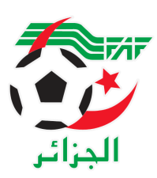
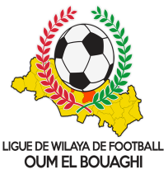
FEDERATION ALGERIENNE DE FOOTBALL
LIGUE DE WILAYA DE FOOTBALL D’OUM EL BOUAGHI

DESIGNATION ARBITRES
JEUNES-REGIONALE

JEUDI 22/12/2022
Lieux | Rencontres | U17 | U15 | Arbitres
AIN BEIDA | USMAB-USCAB | 09H00 | 11H00 | BENSIAHMED / BOUDEKHANE
HENCHIR TOUMGHANI | NRBHT-WSBS | 11H00 | 13H00 | DERBAL / AGGOUN
SOUK NAAMANE | CSSN-ASCOZ | 11H00 | 13H00 | MAAROUF / HADJ AISSA

VENDREDI 23/12/2022
Lieux | Rencontres | U19 | / | Arbitres
AIN BEIDA | USCAB-USMAB | 10H00 | / | BERKANI
AIN FAKROUN | WSBS-NRBHT | 09H00 | / | DERBAL
OULED ZOUAI | ASCOZ-CSSN | 10H00 | / | FARHAOUI

DIMANCHE 25/12/2022
Lieux | Rencontres | U17 | U15 | Arbitres
AIN BEIDA | USCAB-WATJ | 10H00 | 12H00 | ROUINI / RAMECHE
OULED ZOUAI | ASCOZ-NRBHT | 10H00 | 12H00 | MAROUF / BAKHA
AIN FAKROUN | WSBS-USMAB | 10H00 | 12H00 | MEDFOUNI / KHIAT

LUNDII 26/12/2022
Lieux | Rencontres | U19 | / | Arbitres
H.TOUMGHANI | NRBHT-ASCOZ | 11H00 | / | AGGOUN
SOUK NAAMANE | CSSN-WATJ | 11H00 | / | ZOUAI
AIN BEIDA | USMAB-WSBS | 11H00 | / | KAMLI

SOUS TOUTES RESERVES

